Муниципальное дошкольное образовательное бюджетное учреждение детский сад комбинированного вида № 20 г.Лабинска муниципального образования Лабинский район Краснодарского края

(конспект занятия в подготовительной группе по образовательной области «Музыка»)

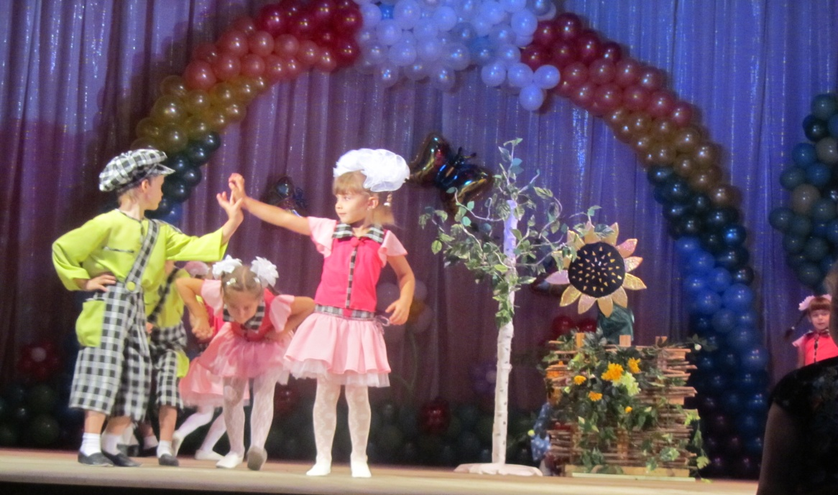

Автор: музыкальный руководитель Козьменко Л.А.

2012 г.
Пояснительная записка
к занятию "В гости к Мухе - Цокотухе»"
Занятие для детей подготовительной группы, составлено в соответствии с Программой воспитания и обучения в детском саду под редакцией Васильевой М.А., В.В.Гербовой, Т.С.Комаровой и рекомендациями по реализации концепции содержания дошкольного образования Кубани в части воспитания у дошкольников любви к родному краю.
Представленный конспект – является авторской разработкой на основе стихотворения К.Чуковского «Муха-Цокотуха», построенный в соответствии с дидактическими и общепедагогическими принципами:
- Принцип активности (поддерживалась мотивация и интерес)
- Принцип доступности (соответствие возрастным особенностям)
- Принцип психологической комфортности
Цель занятия:
Расширить знания и представления детей об искусстве Кубани.
Программные задачи:
Образовательные:
- Совершенствовать навыки художественного исполнения русских и кубанских плясок.
- Дать возможность детям при помощи взрослого узнать о русских и кубанских музыкально – ритмических движениях.
Развивающие:
- Формировать музыкальные способности, содействовать проявлению активности и самостоятельности.
Воспитательные:
- Воспитывать у детей интерес к культуре родного края.
- Воспитывать творческую активность детей в доступных видах музыкальной исполнительской деятельности (танцевальные движения).
Материал:
- На центральной стене изображение хаты казака, деревья, плетень.
- Детские костюмы: Мухи, Волка, Ёжика, Медведя, Белки, Петуха, Лисы, Блошек, Бабочек, Пчелы, Таракан, Паука, Комара.
- Костюм Феи, «волшебная палочка».
- Атрибуты: игрушечная монетка, короб, ленты, ткани, вафли, конфеты, крынка с мёдом, орехи грецкие, сапожки бутафорские, самовар игрушечный, игрушечная сабля, фонарик, барабан.
- Аудиозаписи кубанского кубанского казачего хора:
« Ой, на горе-то калина», « Тополь-тополёк», « Ой, це ду я», « Коса
вьётся». Запись русского хоровода « Русская народная песня».
Предварительная работа:
Знакомство с традициями и бытом кубанского народа, просмотр презентации «На Кубани мы живем»; беседы о быте казаков, плясках, хороводах. Разучивание кубанских игр, плясок, хороводов.

Для достижения цели были использованы такие методы и приемы:
• Наглядный метод (мультимедийная презентация «На Кубани мы живем», наглядное пособие по Кубановедению)
• Наглядно-практический метод (творческие упражнения – выполнение музыкально-ритмических движений «Повтори за Феей»)
• Словесный метод (рассказ-сопровождение для презентации)
• Прием эмоциональной заинтересованности («Приход Феи Танцев»)
• Игровой прием (игра на музыкальных инструментах)
По содержанию занятие является интегрированным, так как части занятия объединены знаниями из нескольких областей. Решение задач осуществляется через такие образовательные области:
• коммуникация (чтение стихотворений) ;
• познание (рассказ воспитателя, просмотр презентации).

Применение инновационных технологий – использование ИКТ в предварительной работе позволило заинтересовать и привлечь внимание детей познакомить их с кубанскими народными танцами. На протяжении всего занятия у детей поддерживалась мотивация. Поэтапно происходит смена видов деятельности. Дети сами являются участниками игровых моментов и активными помощниками во время занятия. Это позволяет сохранить у детей положительный эмоциональный настрой.
В конце занятии педагог проводит анализ выполнения музыкально-ритмических движений.

Под музыку кубанского казачьего хора дети подготовительной группы заходят в зал и становятся возле стульчиков.

Музыкальный руководитель
Ребята, у нас сегодня необычное занятие, мы будем вспоминать русские и кубанские движения. Которые мы уже выучили в течении года. Ой, ребята, кто-то стучится к нам. Кто же это?
( заходит Фея Танцев)
Фея
Здравствуйте, мои милые друзья!
Моя волшебная палочка к вам сегодня привела.
Хочу представиться, Фея Танцев я.
Кто любит пляски весёлые,
Кто дружит с песней озорной,
Я приглашаю движения знакомые
Сегодня повторить со мной.
Музыкальный руководитель
Да, Фея, наши дети знают много движений
Ну-ка, девочки, выходите
Движения показать спешите.
Полочка у девочек высоко,
Пляшут « ковырялочку» они легко.
С подскоком правый носок назад,
А потом вперёд на пятку
Три притопа – раз, два, три.
С левой ноги движения повтори.
Фея
А теперь под музыку начинайте,
Дружно движение повторяйте.
(Девочки выполняют « ковырялочку» под музыку).
Музыкальный руководитель
Фея, посмотри,
А мальчики у нас казачата,
Очень ловкие ребята.
Выполним присядку с вами,
Ну-ка выполняйте сами.
(Мальчики выполняют движение « присядку».)
Фея
Молодцы, ребята. Очень красиво выполняете присядку и спину держите ровно.
Музыкальный руководитель
Научились мы друзья,
Выполнять притопы.
Три притопа вправо, три притопа влево.
Веселись, не робей, выполняй посмелей!
( Все дети выполняют движение притопы)
Фея
Ну, а вот движенье понравится всем
И не трудное оно совсем.
Я сначала покажу, а вы запоминайте,
А теперь все вместе за мной повторяйте.
( Фея показывает движение « верёвочка»)
Музыкальный руководитель
Топающий шаг я знаю
Всех он очень увлекает.
С правой ноги по кругу идём
Всех танцевать с собой зовём.
( выполняют движение « топающий шаг» ).
Фея
Вот и танцев урок, завершил свой срок.
Но для вас сейчас наступает сказки час.
Я когда к вам шла Муху-Цокотуху встретила
У неё сегодня день рожденья,
Наряжается она без стесненья.
Я Муху-цокотуху и её гостей к вам пригласила.
Здесь плясать и веселиться их попросила.
Блошки и бабочки собираются
Пчёлка срочно наряжается.
Таракан и комар спешат .
Муху поздравить хотят.
Вы тихонечко сидите, да сказку смотрите.
Много движений увидите сейчас,
Ну, всем вам добрый час!

Сказочница
На хуторе нашем вишневом
Где катится речка вольна.
В красивых девичьих обновах
Муха-цокотуха жила.
Муха –муха- цокотуха,
Позолоченное брюхо,
Муха по полю пошла,
Что же Муха там нашла.
( бежит Муха под музыку прямым галопом , и находит игрушечную « денежку»)
Сказочница
Муха во поле была ,
Муха денежку нашла.
Пошла Муха на базар,
Чтобы выбрать там товар.
( играет музыка, выходят звери- базарщики и останавливаются. Муха подбегает к Волку)
Волк ( держит короб с тканями и лентами и поёт под русскую народную мелодии.
« Ой, полным- полна коробушка»)
Ой, полным-полна коробушка,
Есть и ситец и парча.
Всё отдам- тебе зазнобушка,
С молодецкого плеча.
Сказочница
Нашей Мухе не нужны ситец и парча,
Наша Муха промолчала и вперёд пошла.
( Муха подбегает к Ёжику, который поёт .)
Ёжик
Я колючий серый Ёж,
Всем вам сладости принёс.
Вафли ароматные и конфеты мятные.
Сказочница
Не понравились Мухе ни пряники, ни вафли.
Побежала Муха по дорожке дальше.
( Муха подбегает к Медведю, который поёт.)
Медведь
А я по лесу, а я по лесу,
Шёл по лесу я гулял и колоду отыскал.
Покупайте мёд, ох душистый мёд.
Будешь Муха чай с ним пить
И гостей своих кормить.
Сказочница
Нет не хочет Муха мёд
Муха к белочке идёт.
Белочка( поёт)
А я песенки пою и орешки всё грызу.
А орешки не простые,
В них скорлупки золотые
Покупай орехи, Муха,
Будешь грызть зимой от скуки.
Сказочница
Стало жаль копейку Мухе,
К петуху она пошла и копейку понесла.
Петух( поёт)
Скоро будет у нас зима,
Купи сапожки ты у меня,
Будешь сапожки ты носить и меня благодарить.
Сказочница
Но вдруг видит Муха Лису,
И ей кричит на бегу.

Муха
Ах ты, Лисонька – Лиса,
Что ты прячешь от меня?
Лиса( поёт)
Продаю я , Муха, новый самовар,
Покупай, ты, Муха, только мой товар.
Будешь именинница, чай с него ты пить.
Будешь именинница ты гостей поить.
( Муха отдаёт « денежку» и берёт самовар).
Сказочница
Сходила Муха на базар и купила самовар.
Муха
Приходите ко мне гости,
Я вас чаем угощу!
Сказочница
Приходили к Мухе блошки,
Приносило ей сапожки.
( заходят « Блошки» , несут сапожки)
Блошки
Ты прими от Блошек вот эти сапожки.
Сапожки не простые, в них застёжки золотые.
Веселил нас много раз наш кубанский перепляс.
И сегодня не скучаем, всех на танец приглашаем.
Танец Блошек
( музыка -Кубанский казачий хор « Ой це ду я» )
Сказочница
Приходила к Мухе бабушка Пчела.
Пчела
Я соседка Пчёлка тебе мёду принесла.
Ах, какой он чистый, сладкий и душистый.
Посмотри ты Муха наша, как мы весело попляшем.
Нам плясать и петь не лень,
Мы б плясали целый день.
Хоровод русский
( музыка-Кубанский казачий хор)
( выбегают Бабочки)
Бабочки
Мы порхали по цветам.
Прилетели в гости к вам,
Ну и весело у вас!
Ноги сами рвутся в пляс,
Разве можно здесь отстать, так давайте танцевать.
Танец Бабочек
( музыка Кубанский казачий хор « На горе-то, калина»)

Муха
Спасибо, спасибо, все танцы красивы!
Прошу вас за стол садиться, чайку напиться.
( Бабочки садятся за стол)
( входит Таракан)
Таракан
Здравствуй, Муха-Цокотуха!
Позолоченное брюхо.
И на нашей улице, весь народ волнуется.
Едут, едут казаки, удалые молодцы.
Пляски начинают, шашки их сверкают.
Пляска Тараканов
( музыка Кубанский казачий хор « Тополь-тополёк»)
(Тараканы садятся за стол)
Бабочка
Очаровательно!
Таракан
Чудесно!
Муха
Ешьте, ешьте, не стесняйтесь!
Угощайтесь, угощайтесь!
Посмотрите какие, испекла пироги я!
Бабочка
Ваше угощенье, просто загляденье!
Таракан
Просто объеденье, ваше угощенье!
( играет музыка, влетает Паук)
Сказочница
Вдруг какой-то Паучок-старичок,
Нашу Муху в уголок поволок.
Хочет бедную убить, Цокотуху- погубить.
(Паук берёт Муху за талию и тянет в угол)
Муха( поёт)
Ой, паук, да посмотри ты на меня,
Ведь совсем уж для тебя я молода.
Пожалей меня голубушку злодей,
Погоди ты мою кровушку не пей.
Дорогие гости, помогите,
Паука- злодея, прогоните,
И кормила я вас, и поила я вас.
Не покиньте меня в мой последний час!

Сказочница
Но жуки- червяки испугалися,
По углам, по щелям разбежалися.
( вылетает Комар с саблей и фонариком).
Вдруг откуда-то летит,
Маленький Комарик.
И в руке его горит маленький фонарик.
Комар
Где убийца, где злодей,
Не боюсь его когтей.
Сказочница
Подлетает к Пауку, саблю вынимает,
И ему на всём скаку голову срубает.
( подлетает к Пауку, саблей « рубит» и паук улетает, а Букашки выползают)
Тут букашки и козявки,
Выползают из-под лавки.
( Все букашки хлопают)
Комар
Паука я победил и тебя освободил.
И с тобой сейчас мы пустимся в пляс.
Муха
Эй, Таракан, бей в барабан.
Зовите музыкантов
Будем танцевать.
Танец общий.
( музыка Кубанский казачий хор « Коса вьётся»)
Фея
Спасибо вам, ребята,
За сказку.
Хорошо вы танцуете.
Ну а мне пора. До свиданья!
( Уходит)
Музыкальный руководитель
Я вижу, ребята, что вы все научились выполнять русские и кубанские движения. Мальчики задорно выполняли присядку. Девочки старались выполнять движение верёвочку. Танцы все танцевали весело, с характером. Наше занятие окончено. До свидания!

